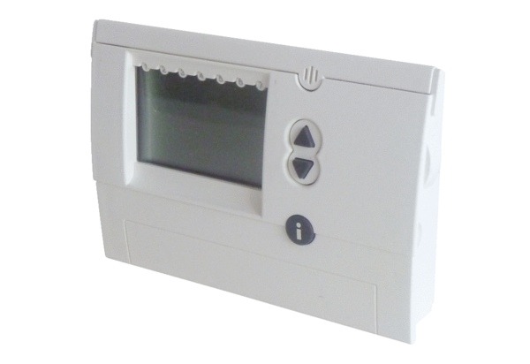Commande air ambiant RLS D1 WRUnité de conditionnement : 1 pièceGamme: K
Numéro de référence : 0157.0828Fabricant : MAICO

